Tytuł: Aproksymacja funkcji ciągłej z użyciem perceptronu dwuwarstwowego
Autorzy: Filip Kucharczyk, Stanisław Gancarczyk

1. Treść i cel zadania
Celem ćwiczenia była implementacja perceptronu wielowarstwowego (MLP) oraz nauczenie go reprezentacji funkcji ciągłej J: [-5,5] R, danej wzorem:
J(x) = sin(x · √(p[0]+1)) + cos(x · √(p[1]+1))

gdzie p=[4, 1] to najmłodsze cyfry numerów indeksów autorów. Po podstawieniu wartości, funkcja aproksymowana przyjmuje postać:
J(x) = sin(x · √5) + cos(x · √2)
2. Metodyka badań i narzędzia
Badania przeprowadzono przy użyciu autorskiej implementacji sieci neuronowej w języku Python.
- Architektura sieci: 1 wejście Warstwa Ukryta (zmienna liczba neuronów) 1 wyjście.
- Funkcje aktywacji: Sigmoida (warstwa ukryta), Liniowa (warstwa wyjściowa).
- Algorytm uczenia: Stochastyczny Spadek Gradientu (SGD).
- Miara błędu: Błąd średniokwadratowy (MSE).
Zgodnie z wymaganiami projektowymi, każdy punkt pomiarowy w tabelach wyników został wyznaczony na podstawie 25 niezależnych uruchomień algorytmu (dla różnych losowych wag początkowych). Pozwoliło to na wyznaczenie wartości średnich, minimalnych, maksymalnych oraz odchylenia standardowego, co eliminuje wpływ losowości na wnioskowanie.
3. Wyniki eksperymentów
W badaniach skupiono się na analizie wpływu dwóch kluczowych parametrów: liczby iteracji (długości procesu uczenia) oraz liczby neuronów w warstwie ukrytej (pojemności modelu).
3.1. Badanie wpływu liczby iteracji
W pierwszej fazie ustalono stałą, eksperymentalnie dobraną liczbę neuronów (N=9) oraz współczynnik uczenia (LR=0,01), zmieniając jedynie liczbę epok uczących.

Tabela 1. Zestawienie wyników błędu MSE dla zmiennej liczby iteracji (średnia z 25 prób).
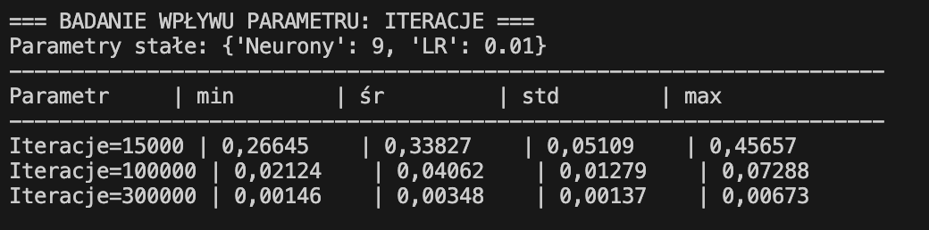
Analiza wyników:
Analiza Tabeli 1 wykazuje silną zależność jakości aproksymacji od czasu uczenia.
- Dla 15 000 iteracji średni błąd wynosi ok. 0,34. Jest to wynik niesatysfakcjonujący, świadczący o niedouczeniu sieci. Model nie jest w stanie odwzorować pełnej amplitudy funkcji (Rys. 1).
- Zwiększenie liczby iteracji do 300 000 pozwoliło na redukcję błędu o dwa rzędy wielkości (do poziomu ok. 0,003). Jest to najlepszy uzyskany wynik, a sieć niemal idealnie pokrywa się z funkcją celu (Rys. 2).
Wizualizacja wyników:
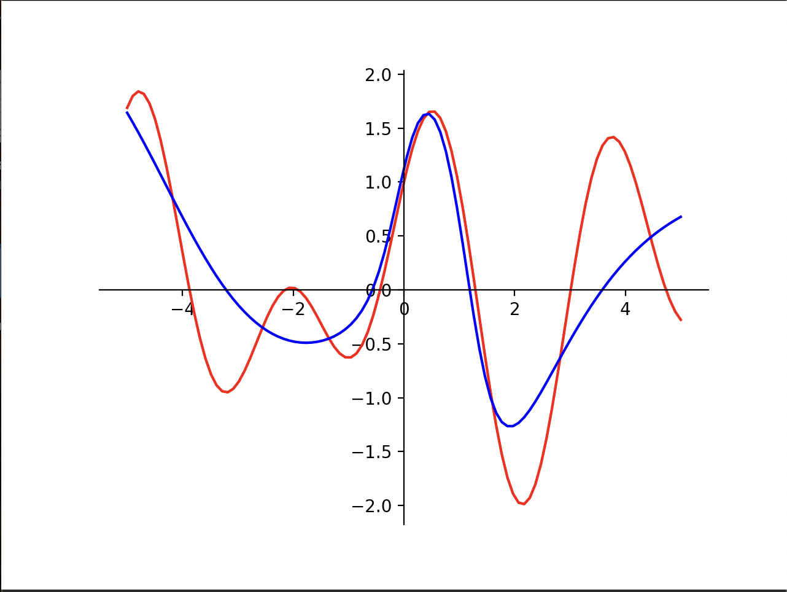
Rys. 1. Wykres aproksymacji dla 15 000 iteracji. Widoczne znaczne rozbieżności amplitud.
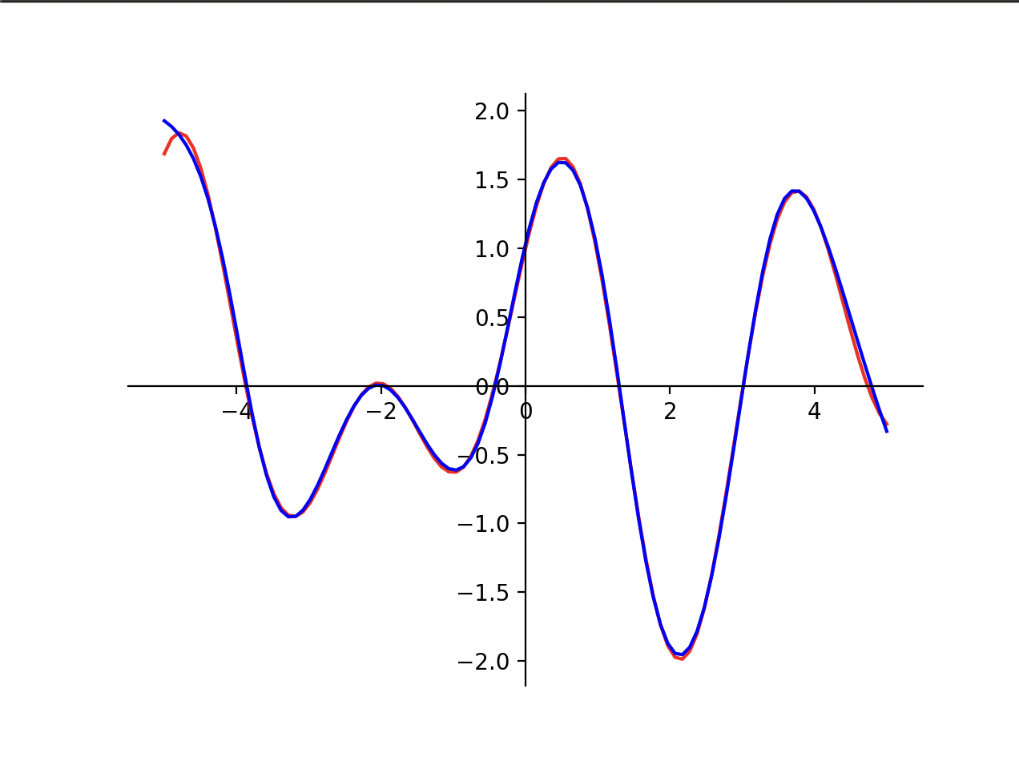
Rys. 2. Wykres aproksymacji dla 300 000 iteracji. Krzywa aproksymacji (niebieska) idealnie pokrywa funkcję celu (czerwoną).
3.2. Badanie wpływu liczby neuronów
W drugiej fazie zbadano wpływ pojemności sieci na wynik uczenia. Ustalono stałą liczbę iteracji na poziomie 100 000 oraz LR=0,01.
Tabela 2. Zestawienie wyników błędu MSE dla zmiennej liczby neuronów (średnia z 25 prób).
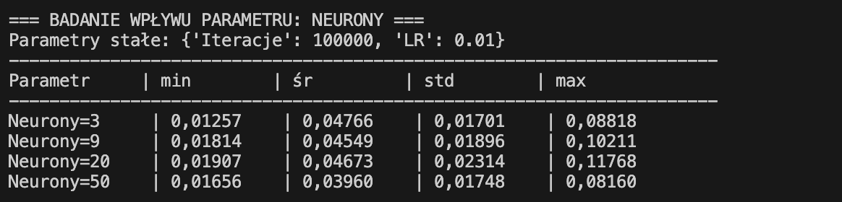
Analiza wyników:
Na podstawie danych z Tabeli 2 można sformułować następujące obserwacje:
- Nasycenie jakości: Zwiększenie liczby neuronów z 9 do 20 nie przyniosło poprawy wyniku (średni błąd utrzymał się na podobnym poziomie ok. 0,045-0,046).
- Optimum lokalne: Sieć o mniejszej architekturze (9 neuronów) okazała się łatwiejsza do wytrenowania przy ograniczonej liczbie iteracji niż sieci większe. Wynika to prawdopodobnie z faktu, że przy większej liczbie parametrów (20 lub 50 neuronów) i funkcji aktywacji typu sigmoid, algorytm SGD wolniej zbiega do minimum globalnego.
- Ekonomia obliczeniowa: Najkorzystniejszy stosunek jakości do złożoności obliczeniowej uzyskano dla 9 neuronów.
Wizualizacja wyników:
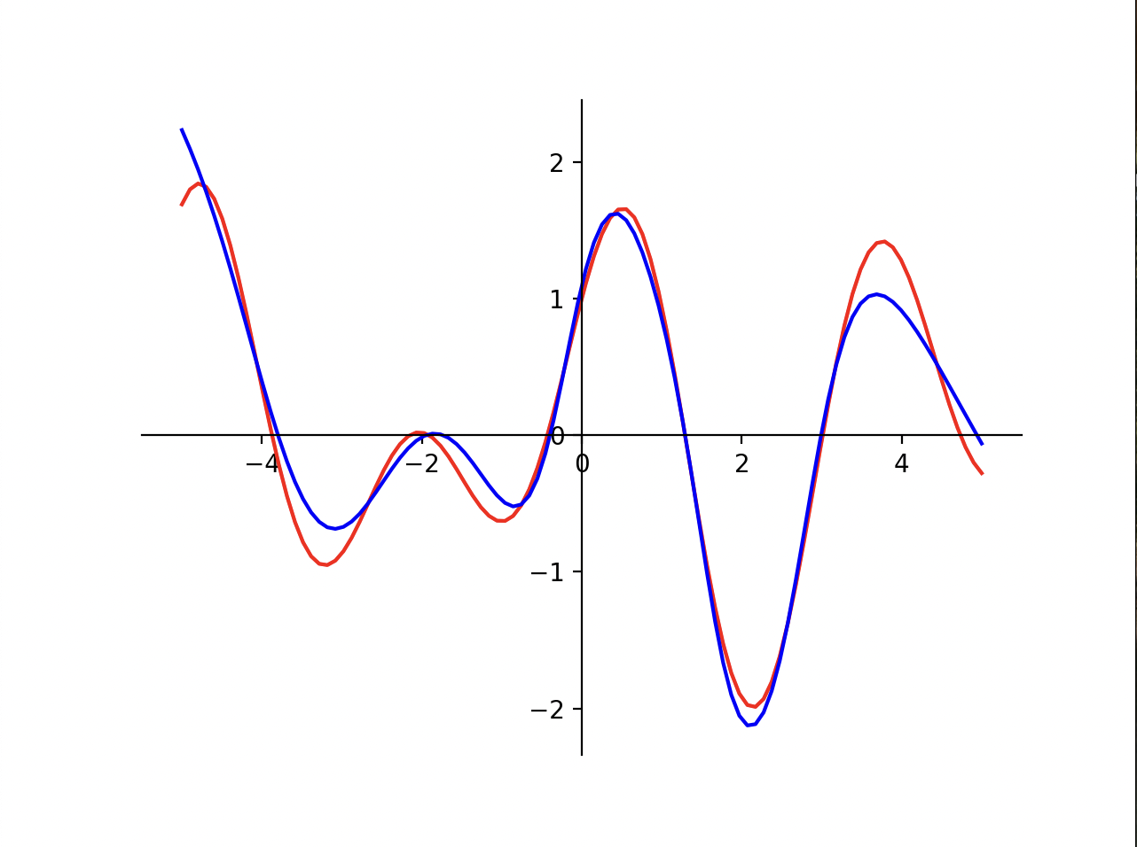
Rys. 3. Wykres aproksymacji dla dużej liczby neuronów (N=50) przy 100 000 iteracji. Mimo dużej pojemności sieci, wynik jest gorszy niż dla N=9 przy 300 000 iteracji.
4. Wnioski końcowe
Przeprowadzone eksperymenty pozwoliły na wyciągnięcie następujących wniosków:
- Kluczowa rola liczby iteracji: W badanym problemie wąskim gardłem nie była liczba neuronów, lecz czas uczenia. Aby uzyskać błąd na poziomie 0,003 przy użyciu funkcji sigmoidalnej, konieczne było wykonanie 300 000 kroków.
- Prawo malejących przychodów: Zwiększanie liczby neuronów powyżej wartości progowej (ok. 9-10) nie gwarantuje lepszych wyników, a wręcz może utrudnić proces uczenia (zwiększenie wymiarowości przestrzeni przeszukiwań).
- Dobór parametrów: Najlepszą konfiguracją dla zadanej funkcji okazała się sieć z 9 neuronami ukrytymi, uczona przez 300 000 iteracji. Pozwoliło to na niemal idealną aproksymację funkcji w zadanym przedziale.

